EJERCICIOS DE LAS PRUEBAS CDI. Geometría

- Apoyamos una escalera de 13 m de longitud sobre una pared, de forma que su base queda separada 5 m de la pared al nivel del suelo. ¿A qué altura llega la escalera?

- Hallar el ángulo A

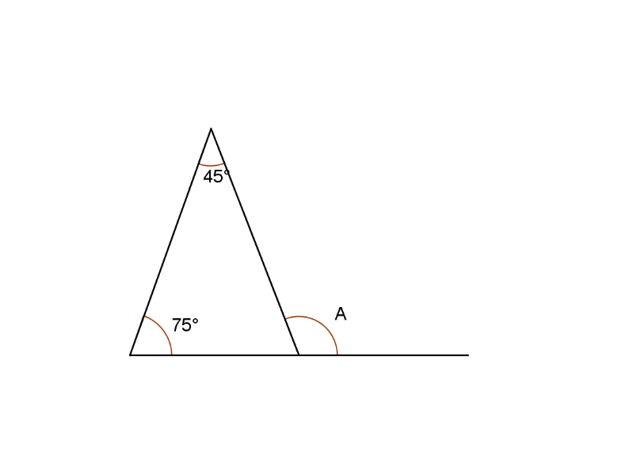

- El depósito de gasoil de la casa de Irene es un cilindro de 1 m de altura y 2 m de diámetro. Irene ha llamado al suministrador de gasoil porque en el depósito solamente quedan 140 litros.
- ¿Cuál es, en dm³, el volumen del depósito? Utiliza 3,14 como valor de π.
- El precio del gasoil es de 0,80 € el litro. ¿Cuánto tiene que pagar la madre de Irene al suministrador de gasoil para que llene el depósito?

- Una rampa tiene una longitud de 13 m y salva un desnivel de 5 m. ¿Qué longitud tiene la base de la rampa?

- El patio del colegio de Ana tiene forma de rectángulo. Mide 40 metros de largo y 30 metros de ancho. ¿Cuánto mide la diagonal del patio?

6. a) Han instalado en casa de Juan un depósito de agua de forma cilíndrica. El diámetro de la base mide 2 metros y la altura es de 3 metros. Calcula el volumen del depósito en m³. (Tomar π=3,14).
b) ¿Cuántos litros de agua caben en el depósito?

7. En las figuras adjuntas el lado del cuadrado es de 12 cm. ¿Cuánto mide el área de la parte sombreada? (Tomar π=3,14).

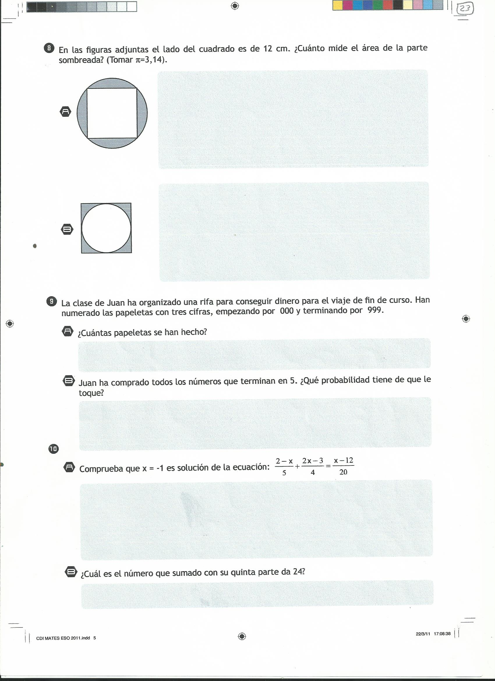

8. El esquema muestra una pista de atletismo con cuatro calles. Las rectas miden 100 m y las curvas son semicircunferencias, siendo 60 m el diámetro de la más pequeña. El ancho de las calles es de un metro. Se va a celebrar una competición. A cada atleta se le asignará una de las calles y no podrá salirse de ella durante la carrera.
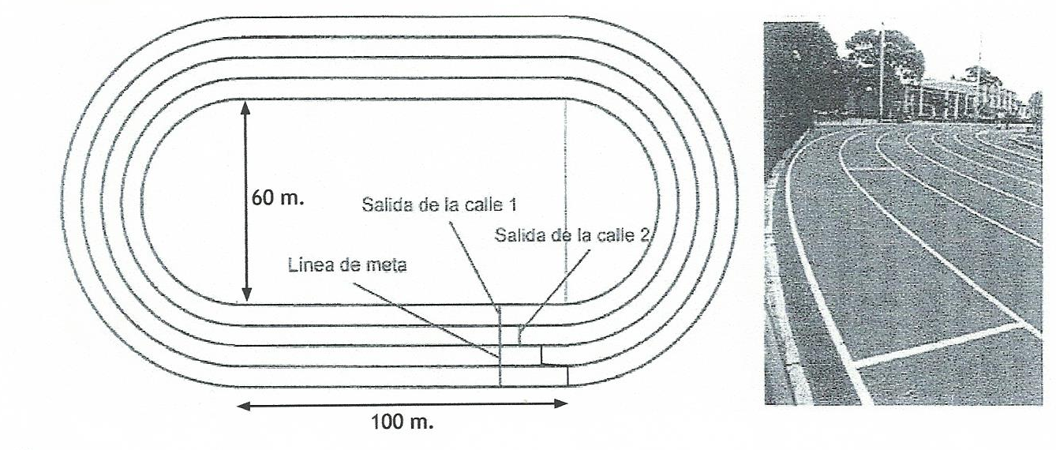
- Calcula la longitud de una vuelta completa por la parte interior de la calle uno (Tomar π=3,14).
- Calcula la longitud de una vuelta completa por la parte interior de la calle dos.
- En una carrera de una sola vuelta, las salidas de las diferentes calles están escalonadas para que al llegar a la meta todos los atletas hayan corrido la misma distancia. ¿A qué distancia de la línea de salida de la calle uno ha de estar la línea de salida de la calle dos?

9. En un triángulo rectángulo:
- Uno de los catetos mide 3 m y la hipotenusa mide 5 m. Halla en metros la longitud del otro cateto.
- Los dos catetos son iguales y la hipotenusa mide cm. Halla en centímetros la longitud del cateto.

10. Un envase de un litro de leche tiene forma de prisma, la base es un cuadrado que tiene 10 cm de lado.
- ¿Cuál es, en cm³, el volumen del envase?
- Calcula la altura del envase en centímetros.

11. Una finca rectangular mide 1 km de largo y 500 metros de ancho.
- Calcula el área de la finca en metros cuadrados.
- Calcula el área de la finca en hectáreas.

12. a) La escala de un mapa es 1:40 000. En el mapa, la distancia entre dos puntos es de 3 cm. ¿Cuál es la distancia real entre esos dos puntos? (Expresar el resultado en km o m).
b) ¿Cuál es la escala de un mapa si 3 km reales corresponden a 3 cm en el mapa?

13. Pedro quiere comprar un terreno en el que se pueden poner cuatro campos de fútbol de 100 m de largo y 60 m de ancho.
- Calcula cuántos metros cuadrados ha de tener el terreno como mínimo.
- Expresa la medida de uno de estos campos de fútbol en hectáreas.

14. El triatlón es un deporte individual que agrupa tres disciplinas deportivas: natación, ciclismo y carrera a pie. Hay diferentes modalidades de triatlón según las distancias de las diferentes partes de la prueba.

En la modalidad olímpica el triatleta comienza nadando 1500 m. Al salir del agua debe subir a la bicicleta para recorrer 40 km y, finalmente, tiene que cubrir corriendo una distancia de 10 km. El tiempo total de un triatleta se cuenta desde el momento en que se da la salida a la natación hasta que finaliza la carrera a pie.
Quedan registrados también los tiempos empleados en cada transición, es decir, el tiempo empleado en pasar de una a otra modalidad.

El triatlón fue un deporte olímpico por primera vez en los Juegos de Sydney del año 2000. En los Juegos Olímpicos de Londres, un español, Javier Gómez Noya, fue medalla de plata con un tiempo total de 1 hora, 46 minutos y 36 segundos (1h 46 min 36 s).

Supongamos que se ha celebrado en Madrid una competición de triatlón olímpico y Juan, uno de los triatletas participantes, ha conseguido los siguientes resultados parciales:

Natación: 22 min 30 s 1ª transición: 45 s
Bicicleta: 60 min 2ª transición: 15 s
Carrera a pie: 35 min

Se pide:

- Tiempo total de Juan en horas, minutos y segundos.
- Diferencia del tiempo de Juan con el conseguido por Javier Gómez Noya en lo JJ. OO. de Londres.
- Calcular la velocidad media, en km por hora, de Juan en la carrera a pie.
SOLUCIONES DE LOS EJERCICIOS CDI-GEOMETRÍA

- 12 m.

- 120°

- a) 3140 dm³ b) 2400 €.

- 12 m.

- 50 m.

- a) 9,42 m³ b) 9420 litros.

- a) 82,08 cm² b) 30,96 cm².

- a) 388,4 m b) 394,68 m c) 6,28 m.

- a) 4 m b) 1 cm.

- a) 1000 cm³ b) 10 cm.

- a) 500 000 m² b) 50 ha.

- a) 1200 m=1,2 km b) Escala 1:100 000.

- a) 24 000 m² b) 0,6 ha.

- a) 1 h 58min 30 s b) 11 min 54 s c) 17,14 km/h.

